**ANALISIS SISTEM INFORMASI**

**PENJUALAN PADA TOKO KOKIKUEN KOMPUTER**

**BERBASIS WEB**



**Disusun oleh :**

**Bagus Puji Rahardjo**

**11117053**

**PROGRAM STUDI SISTEM INFORMASI**

**UNIVERSITAS SERANG RAYA**

**2018**

**RINGKASAN**

Seiring dengan perkembangan zaman dibidang teknologi, banyak perusahaan – perusahaan semakin terpicu untuk menggunakan teknologi yang maju sebagai alat atau media untuk tetap bertahan dan memenangkan persaingan yang kian hari terasa ketat dan keras. Dengan lahirnya E-commerce ini akan sangat memudahkan konsumen untuk melakukan transaksi jual beli tanpa harus datang ke tempatnya. Bisnis komputer secara konvensional yang penjualanya hanya melalui toko sekarang ada metode baru dan mulai berkembang pesat, yaitu dengan cara online. Melalui cara ini para pemakai tidak perlu lagi pergi ke berbagai toko komputer di kawasan daerahnya atau ke berbagai pelosok daerah hanya untukmendapatkan perangkat yang dicari. Tujuan dari penelitian ini adalah merancang dan membangun website yang dapat memberikan kemudahan bagi masyarakat dalam mendapatkan informasi yang dicari dengan cepat dan mudah, tanpa dibatasi oleh tempat dan waktu. serta mengefesienkan penjualan

1. **Latar Belakang Masalah**

Evolusi yang terjadi pada internet merupakan satu fenomena yang paling menarik dalam kemajuan teknologi yang terjadi sekarang. Satu aspek yang boleh dibilang utama dalam evolusi ini adalah munculnya Electronic Commerce (E-commerce) dalam lingkungan bisnis. E-commerce mengubah hampir semua fungsi bisnis area dan setiap kegiatanya, mulai dari transaksi jual belinya hingga periklananya. Dengan lahirnya E-commerce ini akan sangat memudahkan konsumen untuk melakukan transaksi jual beli tanpa harus datang ke tempatnya.

Bisnis komputer secara konvensional yang penjualanya hanya melalui toko sekarang ada metode baru dan mulai berkembang pesat, yaitu dengan cara online. Melalui cara ini para pemakai tidak perlu lagi pergi ke berbagai toko komputer di kawasan daerahnya atau ke berbagai pelosok daerah hanya untuk mendapatkan perangkat yang dicari. Para pemakai atau user hanya perlu mengakses internet dan mencari situs toko komputer online. Situs – situs tersebut akan menampilkan berbagai perangkat yang mereka tawarkan, dan bagaimana cara kita melakukan transaksi jual beli. Bisnis secara online ini telah banyak melahirkan para wirausahawan baru yang tentunya membuka lapangan kerja bagi orang lain. Bisnis ini juga membantu kita mendapatkan penghasilan yang sangat menjanjikan.

1. **Rumusan Masalah**

Berdasarkan latar belakang masalah diatas, maka dapat dirumuskan permasalahanya yaitu Perancangan Sistem Informasi Penjualan Komputer di Toko Kokikuen, yang dapat membantu memasarkan lebih luas produk jualnya.

1. **Batasan Masalah**

Adapun batasan masalah dari pembuatan skripsi ini adalah sebagai berikut: 1. Sistem informasi penjualan online ini digunakan untuk media pemasaran produk – produk komputer dan accecories. 2. Sistem informasi dan penjualan online pada Kokikuen Toko Komputer ini berbasis web yang dirancang dengan perangkat lunak seperti: Window 7, XAMPP, JavaScript, dan Net Bean.

1. **Tujuan Penelitian**

Adapun Tujuan dari pelaksanaan penilitian ini yaitu: 1. Merancang dan membangun sebuah website berbentuk Sistem Informasi Penjualan Kokikuen Toko Komputer, 2. Memperluas jangkauan penjualan serta memberikan informasi penjualan sejelas mungkin,dari bentuk, kualitas, dan kondisi.

1. **Tinjauan Pustaka**
2. Penjualan

Kegiatan penjualan terdiri atas penjualan barang dan jasa, baik secara kredit maupun secara tunai.Dalam transaksi penjualan kredit, jika pesanan dari pelanggan telah dpenuhi dengan pengiriman barang atu penyerahan jasa untuk jangka waktu tertentu perusahaan memiliki piutang kepada pelangganya.Dalam sistem penjualan secara tunai, barang atau jasa baru diserahkan oleh perusahaan kepada pembeli jika perusahaan telah menerima kas dari pembeli.

Penjualan menurut cara bayarnya dapat dibedakan sebagai berikut:

a. Penjualan Tunai

b. Penjualan Kredit

c. Penjualan Tender

d. Penjualan Grosir

e. Penjualan Konsiyasi

1. Basis Data

Basis data adalah koleksi dari data – data yang terorganisasi dengan cara sedemikian

rupa sehingga data tersebut mudah disimpan dan dimanipulasi.

Sebuah sistem basis data dapat memiliki sejumlah objek basis data, antara lain:

1. Sistem Basis Data

Sistem basis data merupakan sistemyang terdiri dari kumpulan file atau table yang saling berhubungan yang memungkinkan beberapa pemakai mengakses dan memanipulasi file – file tersebut. Sistem basis data terdapat beberapa komponen - komponen utama yaitu: Perangkat Keras (Hardware), Sistem Operasi (Operating System), Basis Data (Database), Program Aplikasi (Application Program), Database Management System, dan Pemakai (User).

1. DBMS (Database Management System)

Database Management System merupakan kumpulan program aplikasi yang digunakan untuk membuat dan mengelola basis data. DBMS berisi suatu koleksi data dan suatu set program untuk mengakses data. DBMS merupakan perangkat lunak (software) yang menentukan bagaimana data tersebut diorganisasi, disimpan, diubah, dan diambil 7 kembali.Perangkat lunak ini juga menerapkan mekanisme pengamanan data, pemakaian data bersama dan konsistensi data.

1. Operasi Basis Data

Pada sebuah disk (hard disk), basis data dapat diciptakan dan dapat pula ditiadakan. Pada sebuah disk juga dapat menempatkan beberapa basis data, misalnya basis data kepegawaian, akademik, penjualan, perpustakaan dan lain – lain. Sementara dalam sebuah basis data ditempatkan pada satu file atau lebih. Misalkan dalam sebuah basis data penjualan terdiri dari file atau label barang, faktur pelanggan dan transaksi barang.

Operasi – operasi dasar yang dapat dilakukan basis data adalah:

1) Pembuatan basis data baru (CREATE DATABASE)

2) Penghapusan basis data (DROP DATABASE)

3) Pembuatan file / tabel baru ke suatu basis data (CREATE TABEL)

4) Penghapusan file / tabel dari suatu basis data (DROP TABLE)

5) Penambahan / pengisian data baru di sebuah basis data (INSERT)

6) Pengubahan data dalam sebuah file / tabel (UPDATE)

7) Penghapusan data dari sebuah file / tabel (DELETE)

1. Website

Website merupakan salah satu sumber daya internet yang berkembang pesat. Pendistribusian informasi web dilakukan melalui pendekatan hyperlink, yang memungkinkan suatu teks, gambar, ataupun objek yang lain menjadi acuan untuk membuka halaman – halaman yang lain. Melalui 8 pendekatan ini, seseorang dapat memperoleh informasi dengan beranjak dari satu halaman ke halaman lain. (Abdur Kadir, 2005)

1. XAMPP

XAMPP yaitu Apache, PHP, MySQL dan phpMyAdmin.XAMPP merupakan tool yang menyediakan paket perangkat lunak ke dalam satu buah paket.Dengan menginstall XAMPP maka tidak perlu lagi melakukan instalasi dan konfigurasi web server Apache, PHP dan MySQL secara manual. XAMPP akan menginstalasi dan mengkonfigurasikanya secara otomatis untuk anda atau auto konfigurasi (Nugroho, 2008).

1. PHP

Situs web pada dasarnya dibangun menggunakan script HTML (Hyper Text Markup Language), yakni sebuah intruksi pemrograman yang dituliskan dalam bentuk baris – baris kode, yang dikenal dengan istilah tag.

1. MySQL

MySQL adalah sebuah database yang cukup banyak digunakan untuk aplikasi web karena kehandalanya.SQL server 2000 tidak membutuhkan ruang Harddisk yang besar untuk aplikasinya, dan mudah digunakan untuk database server, sangat ideal untuk aplikasi yang kecil dan menengah.

1. Javascript

Javascript merupakan modifikasi dari bahasa C++ dengan pola penulisan yang lebih sederhana.Interpreter bahasa ini sudah disediakan ASP ataupun internet explorer.

1. DFD (Data Flow Diagram)

Pengertian Data Flow Diagram (DFD) adalah Diagram yang menggunakan notasi simbol untuk menggambarkan arus data system.

1. **Metode Penelitian**
2. Waktu dan Tempat Penelitian

Waktu dan tempat penelitian ini dilaksanakan:

a. Penelitian ini dilaksanakan pada bulan Mei 2014 sampai dengan Juni 2014.

b. Penelitian ini dilaksanakan di Kokikuen Komputer Jln. Komisaris Bambang

Suprapto gang 2 kecamatan Purwokerto Timur Kabupaten Banyumas.

1. Metode Pengumpulan Data

Dalam melaksanakan kegiatan penelitian, pengumpulan data dilakukan dengan menggunakan metode sebagai berikut :

a. Observasi

b. Wawancara

c. Studi Pustaka

1. Konsep Penelitian

Konsep penelitian menggunakan metode dan pengembangan sistem analisis waterfall. Menurut Jogiyanto (2010) dalam bukunya analisis dan desain, menjelaskan bahwa “Metodologi pengembangan sistem adalah metode – metode, prosedur – prosedur, konsep – konsep pekerjaan, aturan – aturan dan postulat – postulat yang akan digunakan untuk mengembangkan suatu sistem informasi”.

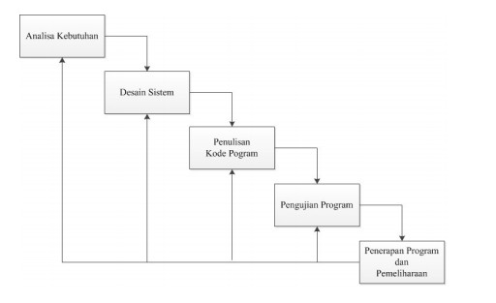

**Gambar 1** Gambar Model Waterfall

**Sumber:** Jogiyanto (2010)

1. **Implementasi**
2. Analisis Sistem

Analisis sistem berisi uraian dari suatu sistem informasi utuh kedalam bagian – bagian komponenya, dengan maksud mengidentifikasi dan mengevaluasi permasalahan serta kesempatan, hambatan – hambatan yang terjadi dan kebutuhan yang diharapkan sehingga dapat diusulkan perbaikan – perbaikan. Analisis Sistem yang penulis lakukan diantaranya:

a. Identifikasi Masalah.

b. Analisis Kebutuhan Sistem.

1. Desain Sistem

Setelah tahap analisis sistem selesai dilakukan, maka tahap berikutnya yang dilakukan adalah perancangan aplikasi untuk menggambarkan aplikasi yang akan dibangun untuk memenuhi kebutuhan pada tahap analisis. Desain sistem ini akan menggambarkan bagaimana sistem beroperasi. Tahap – tahap yang dilakukan dalam perancangan sistem ini adalah sebagai berikut:

a. Perancangan Proses DFD Data Flow Diagram (DFD) adalah sebuah alat yang menggambarkan aliran data sampai sebuah sistem selesai dan kerja atau proses dilakukan dalam sistem tersebut. Istilah dalam bahasa Indonesianya adalah Diagram Aliran Data. Berikut jenis kategori DFD yang akan digunakan:

1) DFD Level Konteks

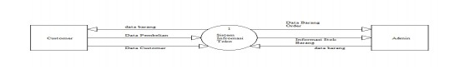

**Gambar 2** Data Diagram level Konteks

Penjelasan tentang DFD level konteks, pada DFD ini terdapat dua user yang dapat menggunakan aplikasi ini yaitu member dan admin dimana masing – masing memiliki hak akses sistem yang berbeda, untuk hak akses yang dimiliki oleh member adalah regristrasi untuk data customer, data pembelian. Sedangkan hak akses yang dimiliki oleh admin yaitu data barang.

2) DFD Level 1

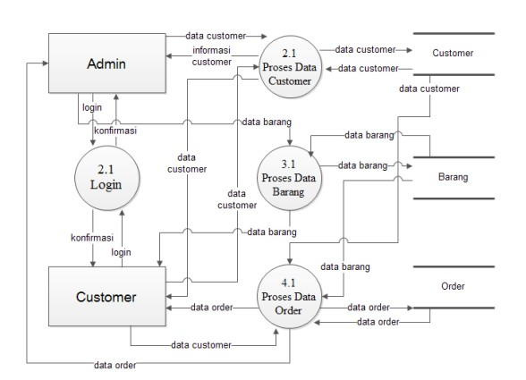

**Gambar 3** Gambar DFD Level 1

Penjelasan dalam level 1 terdapat beberapa proses yaitu:

a) Proses login oleh admin dan Customer.

b) Proses data customer

c) Proses data stok barang

d) Proses data order

3) DFD Level 2

Pada DFD level 2 menunjukan perincian secara mendalam pada proses – proses

yang ada pada DFD level sebelumnya, hingga jalanya suatu sistem tersebut. Jenis

DFD level 2 diantaranya sebagai berikut:

1. Proses Login Admin dan Member

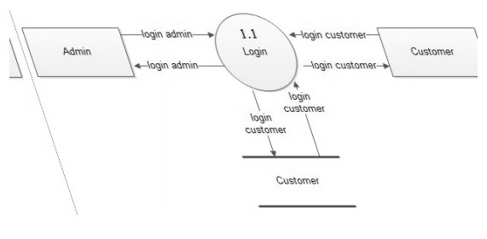

**Gambar 4** Login Admin dan *Customer* pada DFD Level 2

1. Proses Data Customer

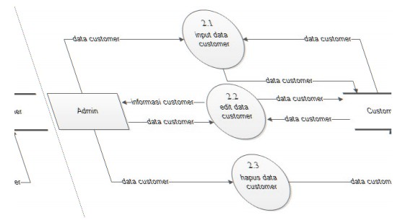

**Gambar 5** Data *Customer* pada DFD Level 2

1. Proses Data Barang

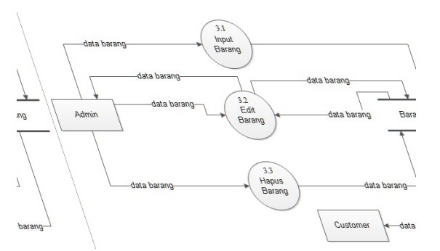

**Gambar 6** Data Barang Pada DFD Level 2

1. Proses Data Order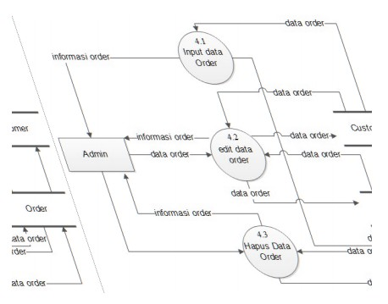

**Gambar 7** Data Order Pada DFD Level 2.

b. Perancangan Basis Data

Perancangan basis data sistem informasi penjualan ini meliputi struktur tabel dan relasi

antar tabel.

1. Struktur Tabel

Struktur tabel yang digunakan untuk perancangan diantaranya sebagai berikut:

a) Tabel Admin

b) Tabel Kategori

c) Tabel Barang

d) Tabel Member

e) Tabel Company Kurir

f) Tabel Detail Company Kurir

g) Tabel Order

h) Tabel History Detail Penjualan Baran

i) Tabel Informasi Bank

j) Tabel Merk Barang

1. Relasi Antar Tabel

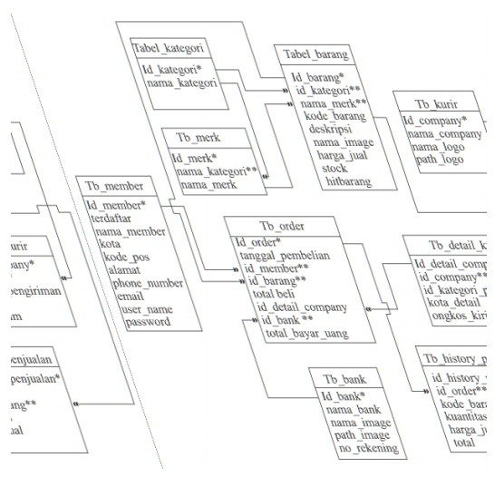

**Gambar 8** Gambar Relasi Antar Tabel

c. Desain Antar Muka

Desain antarmuka merupakan rancangan antarmuka yang akan digunakan sebagai

perantara customer dengan perangkat lunak yang dikembangkan. Desain antarmuka

dari web adalah sebagai berikut:

1) Desain Halaman Utama

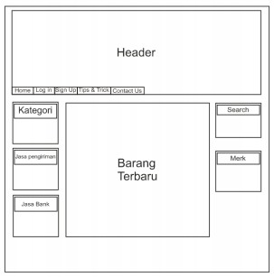

**Gambar 9** Gambar Desain Halaman Utama

2) Halaman Login dan Registrasi

a) Halaman Login

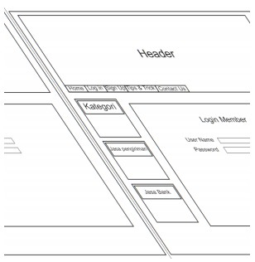

**Gambar 10** Gambar Desain Halaman Login

b) Halaman Registrasi

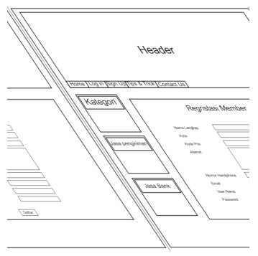

**Gambar 11** Gambar Desain Halaman Registrasi

1. Desain Halaman Profil Customer

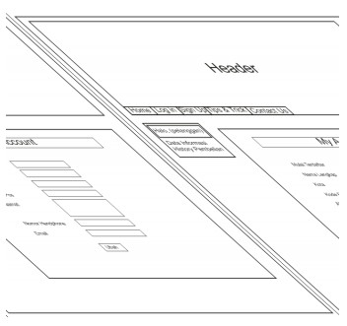

**Gambar 12** Gambar Desain Halaman Profil *Customer*

1. Desain Halaman Cara Order

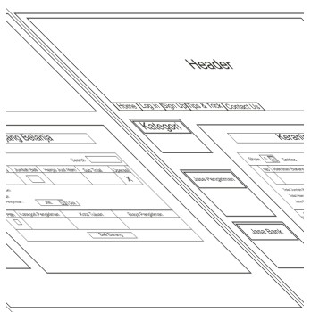

**Gambar 13** Gambar Desain Halaman Cara *Order*

1. Desain Produk Detail

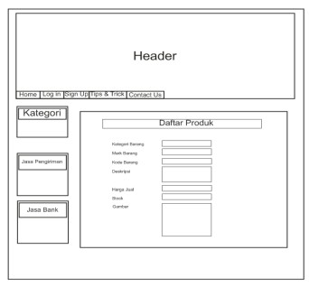

**Gambar 14** Gambar Desain Halaman Produk Detail

d. Implementasi Sistem

Implementasi yang dilakukan adalah merupakan cara bagaimana mewujudkan hasil

dari perancangan sistem yang sudah dilakukan sehingga menghasilkan suatu aplikasi

yang dapat bekerja sebagaimana mestinya.

1. Tabel Pembentukan Sistem

Tabel pembentukan individu yang mewakili sesuatu yang nyata dan dapat dibedakan dari sesuatu yang lain tabel menunjukan pada individu suatu objek. Tabel terdiri dari sekumpulan atribut yang mendeskripsikan karateristik dari suatu tabel.

1. Implementasi Tampilan Antarmuka

Implementasi tampilan antarmuka adalah tampilan pada saat pengguna mengakses sistem ini. Berikut tampilan antarmuka meliputi:

1. Halaman Admin

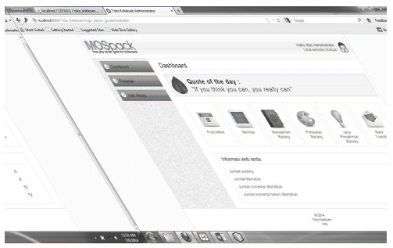

**Gambar 15** Gambar Halaman Admin

1. Halaman Utama

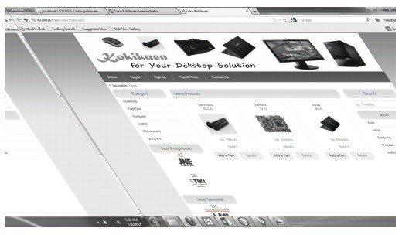

**Gambar 16** Gambar Halaman Utama

1. Halaman Login dan Registrasi
2. Halaman Login

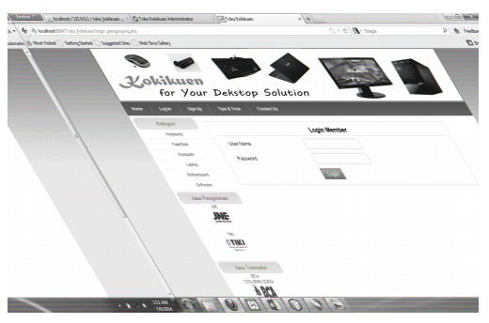

**Gambar 17** Gambar Halaman Login

1. Halaman Registrasi

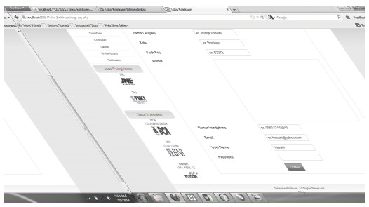

**Gambar 18** Gambar Halaman Registrasi

1. Halaman Profil

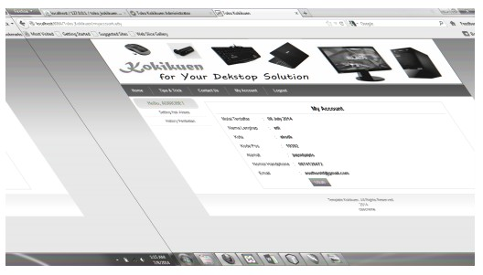

**Gambar 19** Gambar Halaman Profil

1. Halaman Cara Pembelian

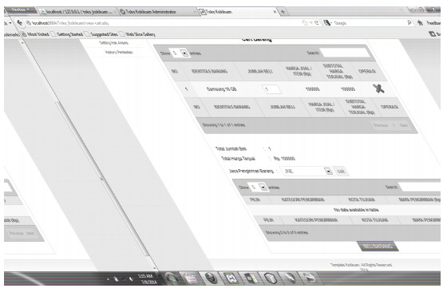

**Gambar 20** Gambar Halaman Cara Pembelian

1. Halaman Produk Detail

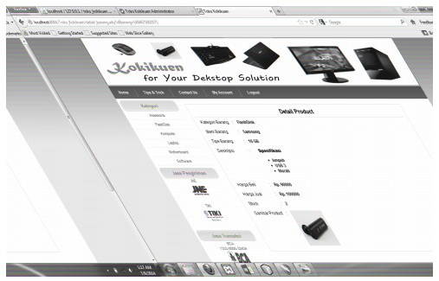

**Gambar 21** Gambar Halaman Produk Detail

e. Pengujian Program

Sering disebut juga Black – Box testing, merupakan metode testing yang menggunakan kontrol struktur dari rancangan prosedural untuk melakukan test case dan mengetahui internal dari website. Pengujian 33 dijalankan pada semua internal dari website untuk memastikan mereka beroperasi berdasarkan spesifikasi dan desain.

**Tabel 1** Tabel Rencana Pengujian

|  |  |  |  |
| --- | --- | --- | --- |
| No | Proses yang diuji | Pengujian Fungsi yang dilakukan | Hasil |
| 1 | Pengujian pada panel admin | Form login  Form user manager  Form manajemen media manager  Form manajemen global konfigurasi  Form manajemen main menu  Form manajemen menu item manager  Form manajemen artikel manajer  Form manajemen front page manajer  Form manajemen banner  Form manajemen kontak | OK  OK  OK  OK  OK  OK  OK  OK  OK  OK |
| 2 | Tabel Pengujian  System kinerja website | Form manajemen halaman utama  Form manajemen pembayaran  Form manajemen cara order  Form manajemen produk  Form manajemen hubungi kami | OK  OK  OK  OK  OK |
| 3 | Pengujian perangkat form user | Form manajemen halaman utama  Form login  Form registrasi  Form manajemen cara order  Form manajemen produk  Form manajemen hubungi kami | OK  OK  OK  OK  OK  OK |

1. **Kesimpulan**

Dari berbagai penjelasan yang telah diuraikan dalam laporan ini, maka dapat disimpulkan dengan adanya aplikasi ini, maka: 1. Kini Kokikuen Toko Komputer telah memiliki sebuah sistem informasi berbasis Web yang dapat memberikan informasi tentang produk terbaru di Toko Kokikuen. 2. Dapat Mempublikasikan dengan baik dan dapat dilihat oleh konsumen sejelas mungkin. 3. Dapat menyebarkan informasi tanpa batasan tempat dan waktu.

1. **Saran**

Adapun saran yang dapat penulis berikan untuk pengembangan dari sistem yang telah dibuat antara lain :

1. Aplikasi dapat dikembangkan dan menampilkan seluruh proses order sampai produk diterima dengan konsumen.
2. Dalam sistem, sebaiknya disediakan proses pemesanan apabila produk tidak terlampir

pada produk yang dijual pada website.

1. Didalam sistem ini belum tersedia laporan untuk menghitung laba rugi sehingga

diharapkan untuk kedepanya memudahkan perusahaan melakukan perencanaan.

**DAFTAR PUSTAKA**

Hidayat, Rizal Arifin. 2011. *Web E – Commerce Pada Tripio Komputer Menggunakan Pendekatan Business to Customer.* Perpustakaan

Indrajani. 2011. *Bedah Kilat 1 Jam Pengantar dan Sistem Basis Data.* Jakarta:

ElexMediaKomputindo.

Jogiyanto HM. 2009.*Analisis & Desain Sistem Informasi.* Yogyakarta: Andi

Kadir, Abdur. 2008. *Dasar Pemrograman Web Dinamis Menggunakan PHP.*

Yogyakarta: Andi

Khasan, Nur. 2008. *Rancang Bangun Website E-Commerce Pada Perusahaan Online Home Industry Alat Musik.* Perpustakaan.

Kristanto, Andri. 2008. *Perancangan Sistem Informasi dan Aplikasinya.*

Yogyakarta: GavaMedia

Lukmanul, Hakim. 2010. *Bikin Website Super Keren Dengan PHP & jQuery.*

Yogyakarta: LokoMedia.

Marom, Chairul. 2002. *Sistem Akuntansi Perusahaan Dagang.* Jakarta: Grasindo.

Nugroho, Bunafit. 2008. *Aplikasi Pemrograman Web Dinamis dengan PHP dan MySQL.* Yogyakarta: GaveMedia

Oktavian, Diar Puji. 2010. *Menjadi Programer Jempolan Menggunakan PHP.*

Yogyakarta: Mediakom.

Purnawati, Ely. 2011*. E-Commerce Buissines To Consumers Pada Puerto studio di Purwokerto.* Perpustakaan.

Setyahudi, Agus. Albert, Samuel. 2002. *Aplikasi E – Commerce dengan Java Servlet dan JSP.* Jakarta :Elex Media Komputindo

Sugiyono. 2012. *Metode Penelitian Pendidikan Pendekatan Kuantitatif, Kualitatif, dan R&D.* Bandung : ALFABETA.

Sutarman. 2007*. Membangun Aplikasi Web Dengan PHP dan MySQL.*

Jakarta: GrahaIlmu

Yakub. 2012. *Pengantar Sistem Informasi.* Yogyakarta : GrahaIlmu

George R Terry, Ph. D. 2008. *Pengertian Informasi Untuk Menyampaikan Sebuah Pesan,* from http://rahmat.wordpress.com/definisi_informasi.html, 4 April 2014

Wikipedia. 2014. *Perdagangan Elektronik*, from http://id.wikipedia.org/wiki/Perdagangan_elektronik, 24 Maret 2014

Wikipedia. 2014. *Situs Web*, From http://id.wikipedia.org/wiki/Situs_web, 21 Maret 2014